Приложение 2
к приказу Министерства юстиции Донецкой Народной Республики
от 16.08.2016 № 716

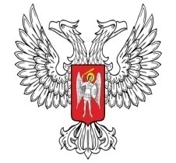
ДОНЕЦКАЯ НАРОДНАЯ РЕСПУБЛИКА
МИНИСТЕРСТВО ЮСТИЦИИ
ГОСУДАРСТВЕННАЯ РЕГИСТРАЦИОННАЯ ПАЛАТА
УВЕДОМЛЕНИЕ
о постановке на учет религиозной группы

Наименование:
Дата постановки на учет:
Номер записи в Реестре религиозных групп:
Принадлежность к централизованной религиозной организации:
Вероисповедание:
Вероучение:
_______________ ____________ ________________
(должность) (подпись) (Ф.И.О.)
М.П.

